Inactivar teléfonos desde editar paciente:

Ingresar a editar al paciente:

En la parte de referencias, ingresar a editar:

Ingresar al boto de “Crear”

Telefonos del contacto:

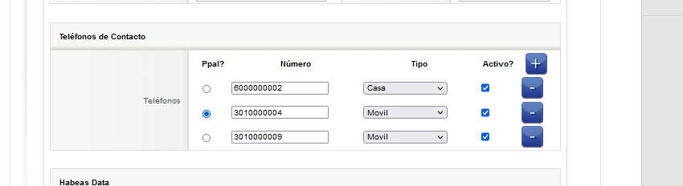

Desmarcar activo

Al dar guardar sale así:

O también sale así: con usuario consultor

2. Ingresar al paciente, sección de Datos de contacto

Al desmarcar activo no sale ventana de motivo de Desactivar teléfonos.

Desmarca la aprobación de habeas data, por lo cual hay que volver a marcar en la edición.

3. Ingresando al contacto:

Al dar guardar, sigue en la misma pantalla

al guardar cambios, sigue en la misma ventana

Al cerrar, se visualiza que si guardo la inactivación del teléfono

